Муниципальное бюджетное дошкольное образовательное учреждение
Курагинский детский сад №1 «Красная шапочка» комбинированного вида

Методические рекомендации для родителей
«Профилактика плоскостопия у детей дошкольного возраста».

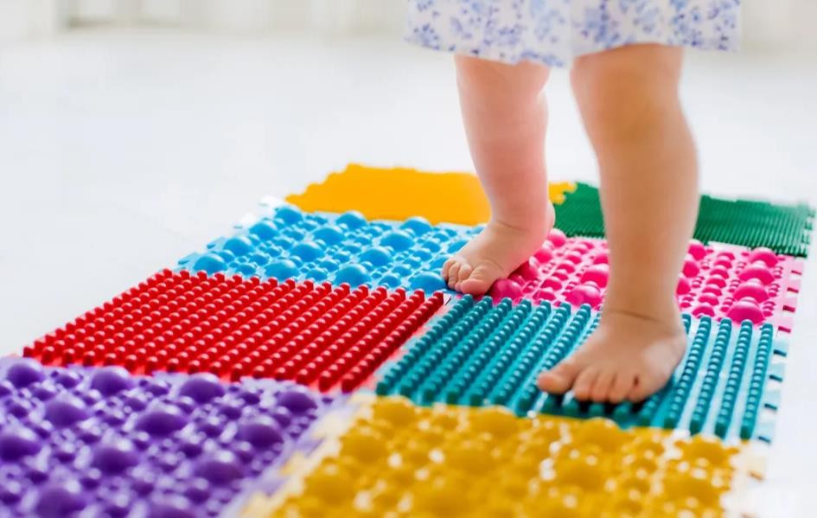

Подготовила: Инструктор по физической культуре
Яценко О.И

пгт. Курагино, 2022г.

Проблема плоскостопия достаточно сильно распространена в современном мире, особенно среди детей дошкольных лет. Нарушение стопы не только способствует ухудшению осанки ребенка, а может привести к серьёзным заболеваниям (артриту, остеохондрозу). Именно потому профилактика плоскостопия у детей дошкольного возраста так важна, особенно там, где практически ежедневно находится малыш, — в дошкольном образовательном учреждении (ДОО).
ДОО — главный помощник родителей при профилактике проблем осанки и плоскостопия
В условиях дошкольного учреждения профилактика плоскостопия у детей дошкольного возраста должна быть направлена на укрепление и поддержку связочного аппарата, тогда нагрузка будет распределяться равномерно, исключая деформацию ступней ног детей.
Физические упражнения являются лучшим средством при профилактике плоскостопия, других изменений осанки.
В детском саду физические упражнения составляются, учитывая необходимость профилактики плоскостопия. Упражнения (бег, приседания, прыжки, ходьба по разным сторонам стопы) помогут укрепить двигательную систему ребенка. Ежедневная утренняя гимнастика, активные упражнения в детском саду — замечательное средство при лечении плоскостопия, его профилактики у детей дошкольного возраста.
А если у детского сада есть ещё специальное оборудование для занятий
с младшими детьми (гимнастическая стенка, обручи, массажные коврики.
Диагностика плоскостопия.

Заключение о состоянии опорного свода стопы ребенка делается врачом- педиатром на основании положения двух линий, проведенных на отпечатке (рисунке стопы).
Первая линия соединяет середину пятки со вторым межпальцевым промежутком, вторая - с основанием большого пальца. Если обе линии расположены внутри контура - стопа плоская, если контур находится между линиями - уплощенная, если линии проходят за контуром - нормальная.

В особой заботе нуждаются дети не только с плоской, но и с уплощенной стопой. Несмотря на то, что в дошкольном возрасте стопа еще не сформирована, при плоскостопии существует опасность отрицательной динамики.
Во время осмотра ребенка следует обращать внимание на положение пятки. При нормальной стопе оси голени и пятки совпадают, в случае продольного плоскостопия образуют угол, открытый к внешней стороне (вальгусная установка стопы). Это легко определить по детской обуви: при вальгусном положении (низко опущен внутренний край) - стаптывается внутренняя часть подошвы, при варусном (уплощен наружный край) - сильнее деформируется наружная сторона подошвы.

В дошкольном возрасте еще не поздно улучшить состояние стопы и предотвратить формирование плоскостопия. Для этого необходимо регулярно выполнять специальный комплекс упражнений.

Упражнения, предупреждающие развитие плоскостопия
Ребенок должен заниматься в спортивной форме и босиком.
Массаж стоп
- Ребенок садится на пол (ноги вытянуты). В течение 3-4 минут взрослый (родитель) растирает стопы ребенка по направлению от пальцев к пяточной области, затем массирует голени - от стопы к коленному суставу. Растирание выполняется основанием ладони либо тыльной поверхностью полусогнутых пальцев. Массаж также можно проводить при появлении чувства усталости в ногах после напряженной мышечной работы.
- Ребенок ложится на спину. Взрослый (родитель) левой рукой охватывает ногу ребенка так, чтобы голень была между большим и указательным пальцами. Выполняя круговые движения большим пальцем правой руки, взрослый энергично растирает ступни (указательный и средний пальцы лежат на наружной поверхности стопы).
"Сборщик". Ребенок садится на пол (колени полусогнуты) и собирает пальцами левой ноги мелкие предметы (например, ластик, бумажный шарик, карандаш, губку и т. д.). Через 1-2 мин. упражнение следует повторить правой ногой.
"Художник". Карандашом, зажатым пальцами правой стопы, ребенок рисует различные фигуры на листе бумаги, придерживая его левой стопой. Через 30-50 сек. упражнение следует повторить правой ногой.
"Гусеница". Ребенок садится на пол (колени полусогнуты), прижимает пятки к полу и в течение 30-50 сек. сгибает пальцы ног, постепенно продвигая пятки вперед, имитируя движение гусеницы.
Упражнения с гантелями. Ребенок берет в каждую руку гантель (до 1 кг, в зависимости от возраста и физического здоровья ребенка), ставит ноги вместе, руки вниз. На счет 1 - приседает, вытягивает руки вперед. На 2 - встает, опускает руки. И так далее.
Исходное положение то же. На счет 1 - выпад правой ногой вперед, руки в стороны. На счет 2 - исходное положение. На 3-4 - то же с левой ноги. Упражнение выполняется в течение 30-50 сек.
Ходьба. В течение 30-50 сек. ребенок ходит на пятках, на носках, на внутренней и наружной сторонах стопы.
Бег. Ребенок бежит короткую дистанцию (до 30 м) с максимальной скоростью.
Упражнения с предметами:
- захватывание пальцами стопы мелких предметов.
- удержание и выбрасывание мелких предметов.
- перекатывание стопой навивного или резинового мяча.
- собирание пальцами стоп: платочки, дорожки и т.д.
- перекладывание предметов вправо, влево.

- подтянуть к себе предмет, передать сидящему рядом.
- ходьба по ребристой дорожке.
- ходьба по резиновым шипованным коврикам.
- перешагивание через гимнастические палки, набивные мячи.
- катание стопой гимнастической палки.
- ходьба по обручу, канату, веревке.
- лазанье по лестнице.
Выполняя такие не сложные упражнения ежедневно, вы исправите плоскостопие или не допустите его возникновения. Делайте упражнения с ребёнком вместе, и отличное самочувствие и прилив сил обеспечены. Важно не лениться и заниматься как можно чаще.
Плоскостопие многим кажется простым заболеванием, но на самом деле это довольно серьезная и быстро прогрессирующая патология, сложно поддающаяся лечению. Полностью вылечить ее можно лишь в детском возрасте, а у взрослых лечение направлено на замедление развития болезни в более тяжелые стадии. Будьте здоровы и берегите своих детей.

